Страна детства
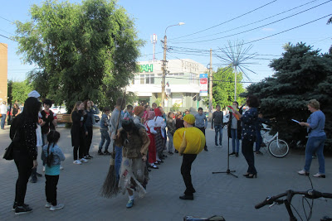

День защиты детей – это светлый, солнечный праздник. Не даром, он отмечается в самый первый день лета.
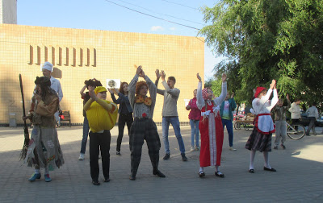
1 июня сотрудники Иловлинской центральной и детской библиотеки совместно с районным Домом культуры и артистами театральной студии «ЛИК» Центра детского творчества под руководством И.В. Авиловой провели литературно-игровую программу «Страна детства».
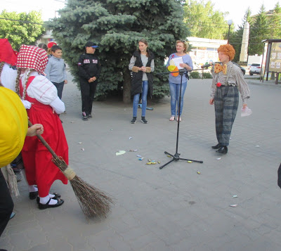
В нее были включены не только игры и шуточные вопросы по сказкам, но и загадки-перевертыши, вопросы на смекалку. Вся игровая программа сопровождалась музыкально-театрализованным представлением участников студии «ЛИК»( ЦДТ).
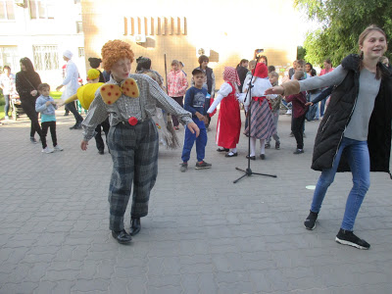
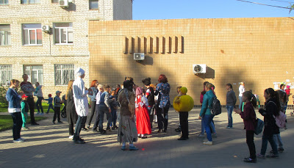
Помимо игр и конкурсов сказочные персонажи проводили увлекательные танцевальные флешмобы, которые с удовольствием поддерживали все дети, присутствующие на площади. Ребята очень активно участвовали, несмотря на разницу в возрасте.
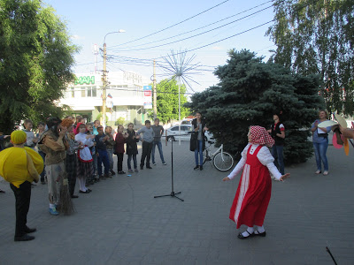

В этот же день на пл. Ленина сотрудниками детской библиотеки была оформлена книжная выставка-просмотр «С книгой летом веселей», представляющая детскую литературу из фонда библиотеки.
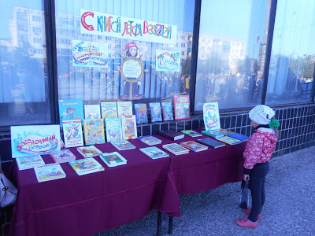
Чудесная программа подарила детям массу позитивных эмоций, хорошее настроение и новые знакомства.
Кубракова Л.В.

